MAPS種子教師 課堂實踐紀錄
年段 |  | 二年級 | 版本 | 康軒 |  | 課次名稱 | 運動會
提問設計
暖身 | Q1. 說說看，我們一年級參加運動會時，什麼活動讓你印象深刻？  為什麼？
基礎 | Q0：這一課是屬於什麼文體呢？( 詩歌、記敘文 )  ★請用標點符號分分看，本課有( )個自然段。  ★請仔細閱讀，本課的文章架構分成開始、經過、結果，請找找看各段分別屬於哪一個文章架構呢？  文章架構 Q1 開始 Q2 經過 Q3 結果  自然段 第( )段 第( )段 第( )段  Q1-1：運動會當天的天氣如何？  Q1-2：運動大會的氣氛如何？  Q2：運動會有哪些比賽項目？比賽狀況如何？  比賽項目 比賽狀況  1. 大會舞 笑容臉上( )  2. ( ) ( )來比賽  3 兩人三腳 同心( )  4 ( ) 比( )  Q3-1：作者的運動細胞如何？  Q3-2：作者的什麼比天高？
挑戰 | ■跨域延展  Q1：配合學校12月的運動會，二年級學生要表演大會舞，讓學生看示範影片跟著跳。
學生表現紀錄(提問單照片/課堂照片/學生作品照片)
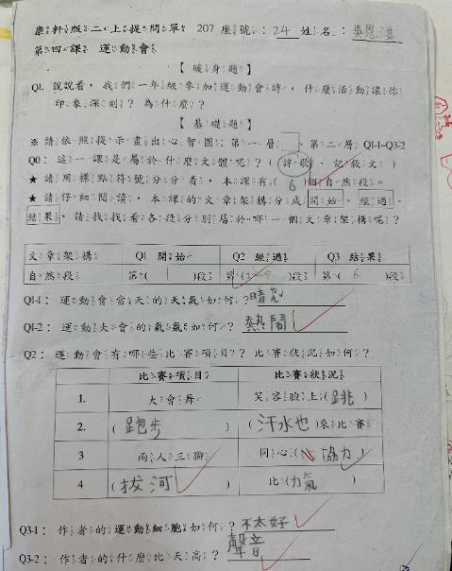  高成就學生 |  |  |  |  | 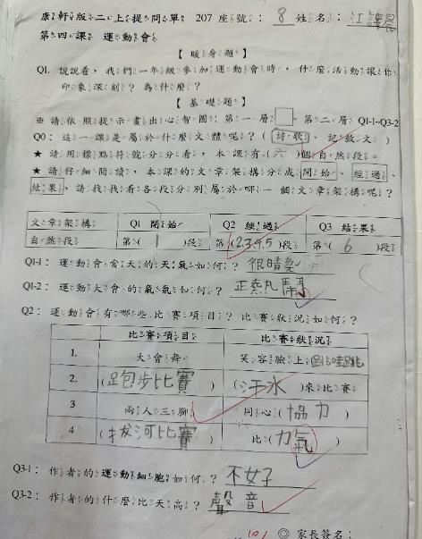  低成就學生
學生回答暖身題後，朗讀課文兩次，老師詢問這是哪一種文體，並帶入文章的架構，請學生在課文中找出對應的自然段。  高成就的學生能輕鬆找到課文中的答案，全部答對。 |  |  |  |  | 老師在課堂中提問基礎題的題目，請各組學生輪流搶答，並請他們將找到的答案在課本上用鉛筆圈起來，回家後再把答案填入提問單。  低成就的學生透過課堂上圈出答案的方 式，也能答對大多數的題目。
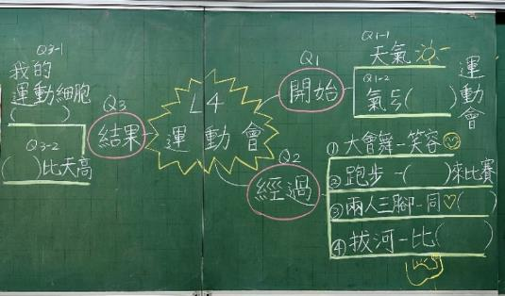 |  |  |  |  | 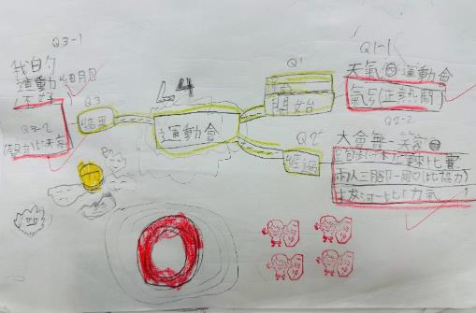
【老師示範】老師將心智圖的架構示範在黑板上，帶著學生從提問單中找到答案，老師一邊提問、一邊畫。 |  |  |  |  | 【學習低成就的學生】學生可以透過提問單的提示和老師的示範心智圖，順利地完成自己的心智圖。
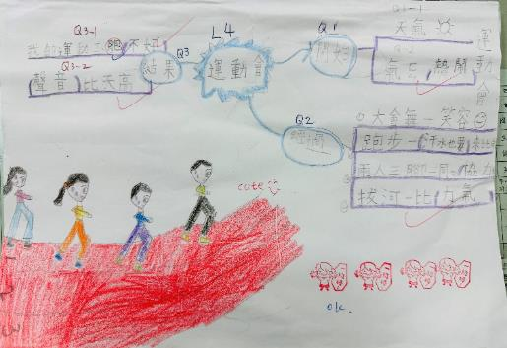 |  |  |  |  | 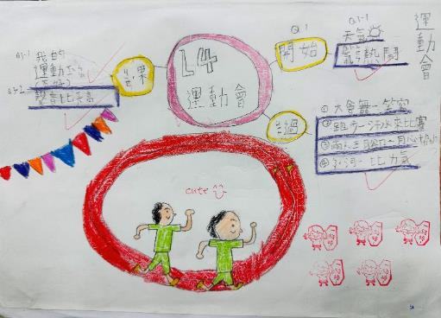
【學習中成就的學生】學生可以在心智圖周邊畫出自己的運動會印象，完成圖文並茂的心智圖。 |  |  |  |  | 【學習高成就的學生】學生可以在課堂中舉手回答正確的答案，輕鬆地完成心智圖。
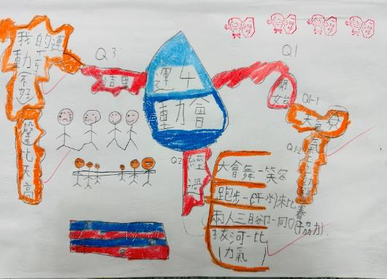 |  |  |  |  | 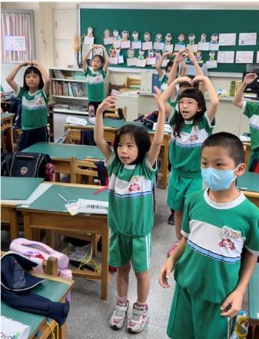
【發揮創意】學生可以自由發揮創意，設計自己獨一無二的心智圖。 |  |  |  |  | 配合學校12月的運動會，二年級學生要表演大會舞，讓學生看示範影片跟著跳。
教師課堂省思
這學期，從國語第三課開始，我在黑板上示範心智圖，帶著全班學生一邊提問、一起畫，特別喜歡看到學生發揮創意，產出自己獨一無二的心智圖。另外，我也會將優秀的心智圖拍下來呈現在大螢幕，並告訴全班這個作品讓很用心畫的學生可以從分享的過程得到成就感。
雖然我的備課時間較長，從自己繪製心智圖到提問單設計都自己完成，但我發現如果事先組織好課文的脈絡，把它整理成一連串提問的問題，學生對於課文的理解能力會更好，看到他們現在畫的心智圖，確實成長了不少！
※每月五號前上傳前一月課堂實踐歷程到雲端個人檔案夾
※檔案名稱：姓名+月份課堂實踐歷程，例：王大叔九月份課堂實踐歷程

